ЗАРЯДЫ НА ОДНОЙ ПРЯМОЙ



Решение. Заряды отталкиваются (или притягиваются), если они заряжены одинаково (или разноимённо) с силой, равной по закону Кулона:

Где

– электрическая постоянная

Отсюда расстояние между зарядами



Решение.

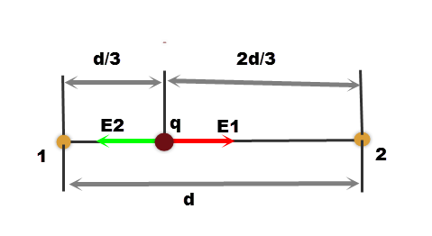

Напряжённость электрического поля в точке, удалённой от заряженной нити на расстояние

где

Сила, действующая на заряд

В нашем случае по принципу суперпозиции

**2) Два положительных точечных заряда q и 9q закреплены на расстоянии d=100 см друг от друга. Определить, в какой точке на прямой, проходящей через заряды, следует поместить третий заряд так, чтобы он находился в равновесии. Указать, какой знак должен иметь этот заряд для того, чтобы равновесие было устойчивым, если перемещения зарядов возможны только вдоль прямой, проходящей через закрепленные заряды.**

Решение. **Заряд Q положительный**

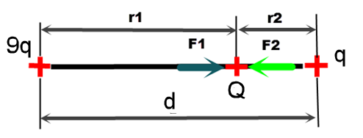

Заряды отталкиваются (или притягиваются), если они заряжены одинаково (или разноимённо) с силой, равной по закону Кулона:

Где

– электрическая постоянная

По условию задачи

Равновесие будет, если

После сокращений

Допустим, заряд q смещается влево. Тогда возрастает, уменьшается и равновесия не будет

**Заряд Q отрицательный**

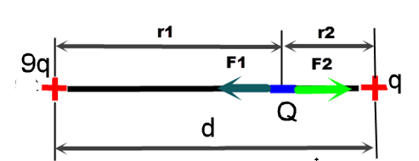

В этом случае на заряд Q действуют те же по модулю силы, но разные по направлению. Здесь тоже равновесия не будет.

Очевидно, что равновесия не будет, если отрицательный заряд Q поместить, как показано ниже

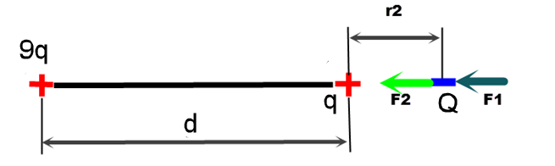

Очевидно, что равновесия не будет, если положительный заряд Q поместить, как показано ниже

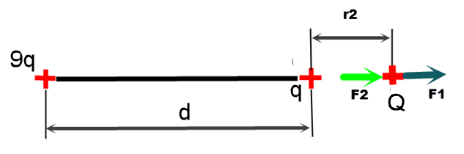

**Два положительных точечных заряда Q и 9Q закреплены на расстоянии 100 см друг от друга. Определить, в какой точке на прямой, проходящей через заряды, следует поместить третий заряд так, чтобы он находился в равновесии. Указать, какой знак должен иметь этот заряд для того, чтобы равновесие было устойчивым, если перемещения зарядов возможны только вдоль прямой, проходящей через закрепленные заряды.**

**Заряд q положительный**

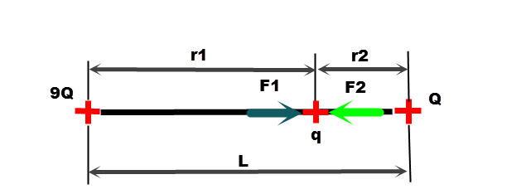

Решение. Заряды отталкиваются (или притягиваются), если они заряжены одинаково (или разноимённо) с силой, равной по закону Кулона:

Где

– электрическая постоянная

По условию задачи

Равновесие будет, если

После сокращений

Допустим, заряд q смещается влево. Тогда возрастает, уменьшается и равновесия не будет

**Заряд q отрицательный**

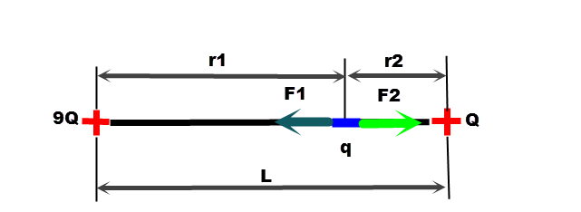

В этом случае на заряд q действуют те же по модулю силы, но разные по направлению. Здесь тоже равновесия не будет.

Очевидно, что равновесия не будет, если отрицательный заряд q поместить, как показано ниже

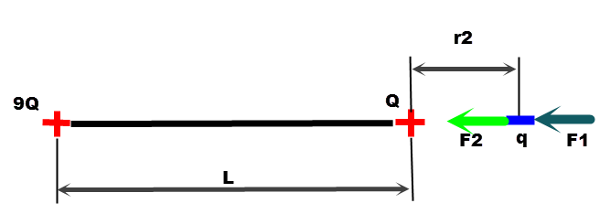

Очевидно, что равновесия не будет, если положительный заряд q поместить, как показано ниже

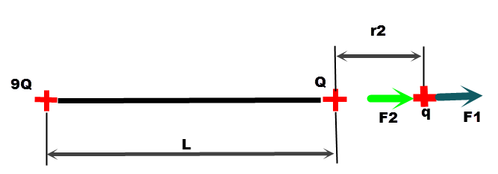

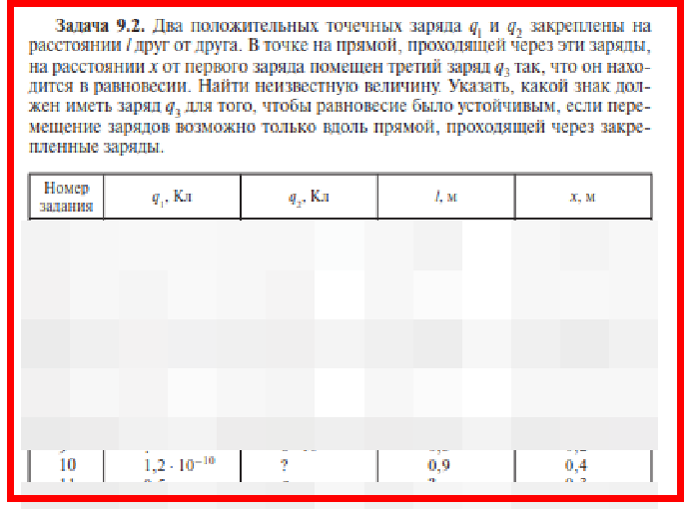

Решение.

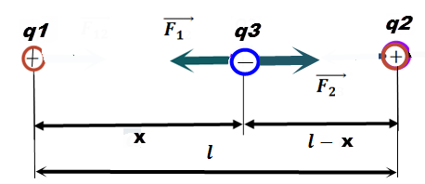

Заряд должен быть отрицательным и находиться между зарядами

Если он будет положительным, то заряды разбегутся. Если поместить справа или слева от зарядов , то тоже равновесия не будет.

Заряды отталкиваются (или притягиваются), если они заряжены одинаково (или разноимённо) с силой, равной по закону Кулона:

Где – электрическая постоянная

Условие равновесия

Отсюда

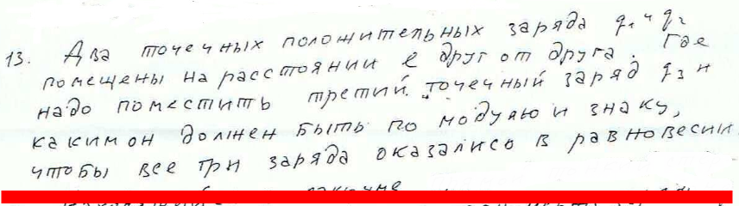

Решение.

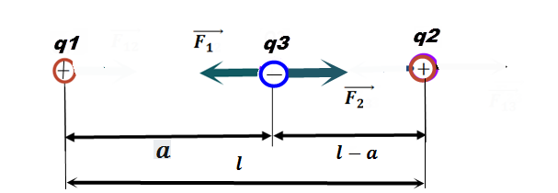

Заряд должен быть отрицательным и находиться между зарядами

Если он будет положительным, то заряды разбегутся. Если поместить справа или слева от зарядов , то тоже равновесия не будет.

Заряды отталкиваются (или притягиваются), если они заряжены одинаково (или разноимённо) с силой, равной по закону Кулона:

Где – электрическая постоянная

Условие равновесия

**9. Заряды 40 и –10 нКл расположены на расстоянии 10 см друг от друга. Какой надо взять третий заряд и где его надо поместить, чтобы система находилась в равновесии? Будет ли равновесие устойчивым или неустойчивым?**

Решение.

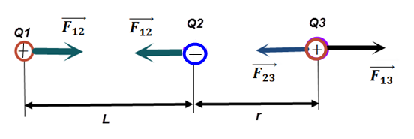

Заряды отталкиваются (или притягиваются), если они заряжены одинаково (или разноимённо) с силой, равной по закону Кулона:

Где

– электрическая постоянная

Условие равновесия третьего заряда

Равновесие будет неустойчивым, т.к. зависимость сил неодинаковая.

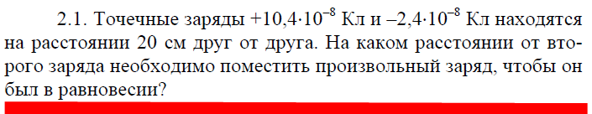

Решение.



Заряды отталкиваются (или притягиваются), если они заряжены одинаково (или разноимённо) с силой, равной по закону Кулона:

Где

– электрическая постоянная

Условие равновесия третьего заряда

Ответ:

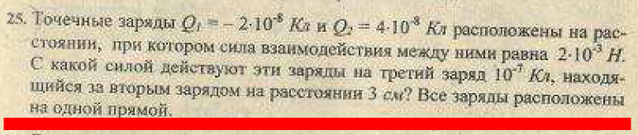

Решение.

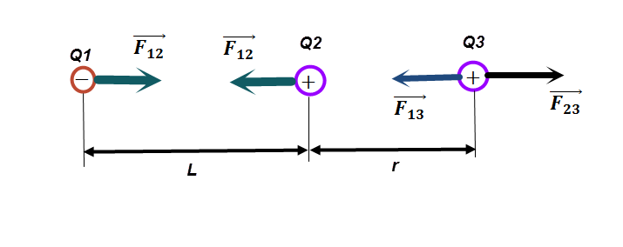

Заряды отталкиваются (или притягиваются), если они заряжены одинаково (или разноимённо) с силой, равной по закону Кулона:

Где

– электрическая постоянная

Отсюда

Тогда искомая сила, равная геометрической сумме сил равна алгебраической разности этих сил, т.к. они направлены противоположно друг другу, т.е.

Ответ:

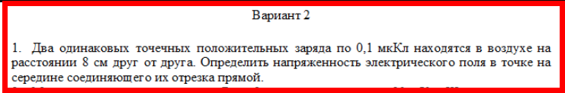

Решение.

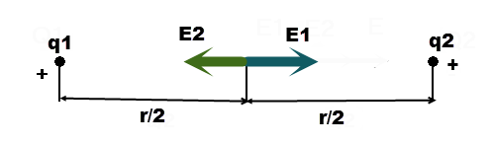

В точке, лежащей посередине между зарядами, результирующая напряжённость согласно принципу суперпозиции

Как видно из рисунка, векторы и направлены в разные стороны, значит искомая напряжённость

Где – электрическая постоянная

По условию задачи значит

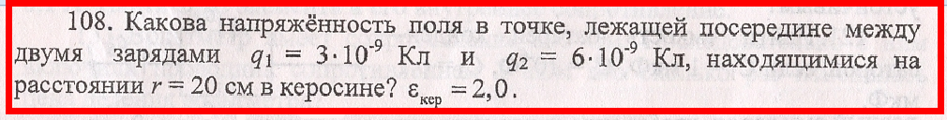



Решение. В точке, лежащей посередине между зарядами, результирующая напряжённость согласно принципу суперпозиции

Как видно из рисунка, векторы и направлены в разные стороны, значит искомая напряжённость

Где – электрическая постоянная

**Найти напряженность электрического поля в точке, лежащей посередине между точечными зарядами 8\*10-9 Кл и 6\*10-9 Кл. Расстояние между зарядами равно 10см, Ɛ=1.**

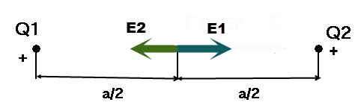

Решение. В точке, лежащей посередине между зарядами, результирующая напряжённость согласно принципу суперпозиции

Как видно из рисунка, векторы и направлены в разные стороны, значит искомая напряжённость

Где – электрическая постоянная

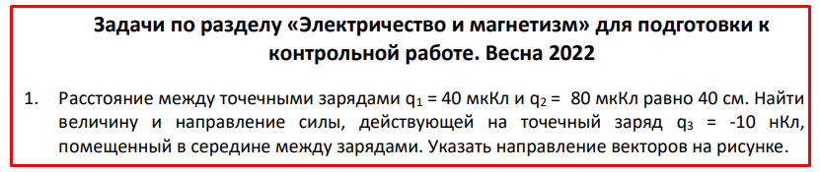

Решение.

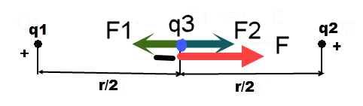

Заряды отталкиваются (или притягиваются), если они заряжены одинаково (или разноимённо) с силой, равной по закону Кулона:

Где – электрическая постоянная

Результирующая сила по принципу суперпозиции (красный вектор)

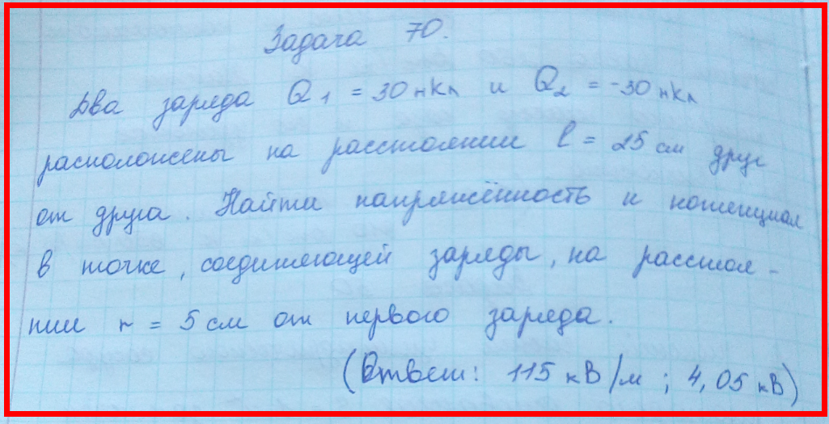

Решение.

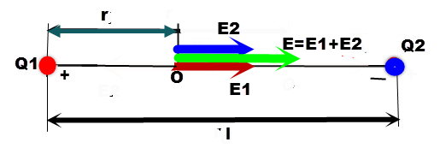

Модули напряжённости от точечных зарядов

где

По принципу суперпозиции напряжённость в точке О

Потенциал в точке О равен алгебраической сумме потенциалов

**3.12.** **Два заряда *Q1 = −1 нКл* и *Q2 = 2 нКл* находятся на расстоянии *d = 20 см* один от другого. Найти напряженность и потенциал поля, созданного этими зарядами, в точке, расположенной между зарядами на линии, соединяющей заряды на расстоянии *r =15 см* от первого из них.**

**Ответ:** 7037В/м, 300 В.

Решение.

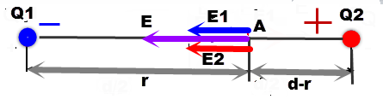

В искомой точке, лежащей между зарядами, результирующая напряжённость согласно принципу суперпозиции

Как видно из рисунка, векторы и направлены одинаково, значит искомая напряжённость

Где – электрическая постоянная

Потенциал в точке А равен алгебраической сумме потенциалов

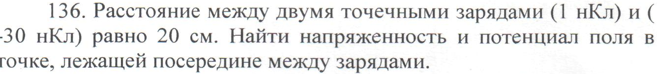

Решение.

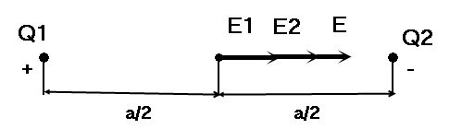

В точке, лежащей посередине между зарядами, результирующая напряжённость согласно принципу суперпозиции

Как видно из рисунка, векторы и направлены одинаково, значит искомая напряжённость

Где – электрическая постоянная

Потенциал в точке, лежащей посередине между зарядами, равен алгебраической сумме потенциалов зарядов и

Ответ:

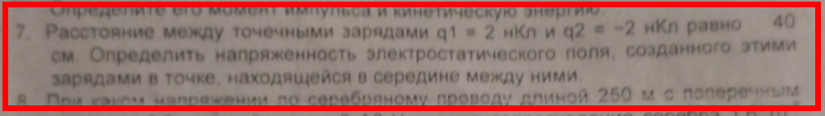

Решение.

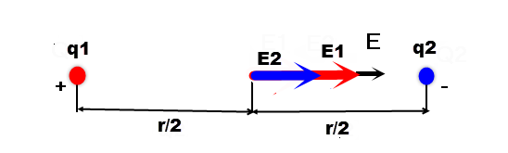

В точке, лежащей посередине между зарядами, результирующая напряжённость согласно принципу суперпозиции

Как видно из рисунка, векторы и направлены одинаково, значит искомая напряжённость

Где – электрическая постоянная

1. **Найти напряженность *Е* поля посередине между точечными зарядами *q*1 = 8 нКл и *q*2= -6 нКл с расстоянием *r* = 10 см между ними.**

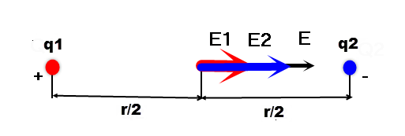

Решение. В точке, лежащей посередине между зарядами, результирующая напряжённость согласно принципу суперпозиции

Как видно из рисунка, векторы и направлены одинаково, значит искомая напряжённость

Где – электрическая постоянная

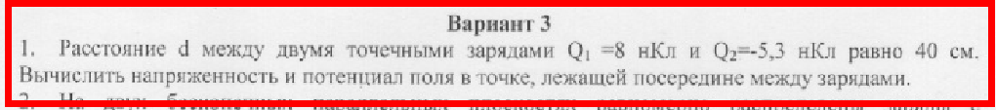

Решение.

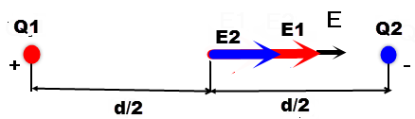

В точке, лежащей посередине между зарядами, результирующая напряжённость согласно принципу суперпозиции

Как видно из рисунка, векторы и направлены одинаково, значит искомая напряжённость

Где – электрическая постоянная

Потенциал в точке, лежащей посередине между зарядами, равен алгебраической сумме потенциалов зарядов и

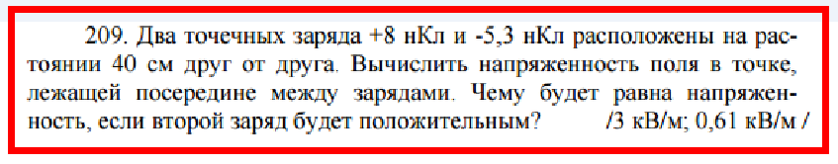

Решение.



В точке, лежащей посередине между зарядами, результирующая напряжённость согласно принципу суперпозиции

Как видно из рисунка, векторы и направлены одинаково, значит искомая напряжённость

Где – электрическая постоянная

**Второй заряд положительный**

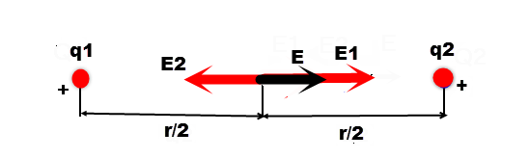

В этом случае, как видно из рисунка

**24. Расстояние d между двумя точечными зарядами Q1=9 нКл и Q2=-8 нКл равно 60 см. Вычислить напряженность Е поля в точке, лежащей посередине между зарядами. Чему равна напряженность, если второй заряд будет положительным?**

Решение.

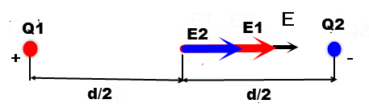

В точке, лежащей посередине между зарядами, результирующая напряжённость согласно принципу суперпозиции

Как видно из рисунка, векторы и направлены одинаково, значит искомая напряжённость

Где – электрическая постоянная

**Второй заряд положительный**

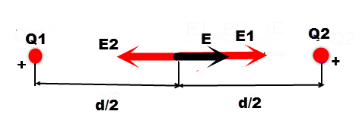

В этом случае, как видно из рисунка



Решение.

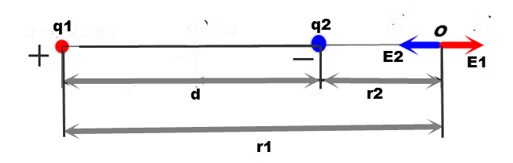

Напряжённости электрического поля, создаваемого первым и вторым зарядом соответственно равны

где

Искомая напряжённость по принципу суперпозиции равна

Модуль этой напряжённости

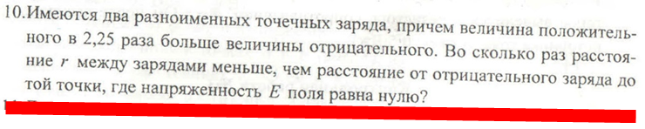

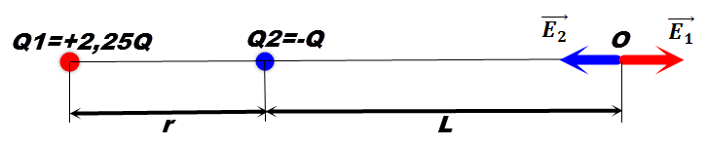

Решение. Очевидно, что напряжённость в точке О равна нулю, если

где

Отсюда

Ответ:

**Точечные заряды q1=9\*10^9 Kл и q2=-10^9 Кл находятся в пустоте на расстоянии 1 м друг от друга. Найти точку, где напряженность созданного ими электрического поля равна нулю.**

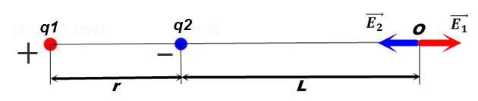

Решение. Очевидно, что напряжённость в точке О равна нулю, если

Модули напряжённости от точечных зарядов

где

Отсюда

3. Два точечных заряда величиной +90 нКл и –10 нКл находятся на

расстоянии 8 см друг от друга. На каком расстоянии от первого заряда

находится точка, в которой напряженность поля равна нулю?



Решение. Очевидно, что напряжённость в точке О равна нулю, если

Модули напряжённости от точечных зарядов

где

Отсюда

**Два заряда 9Q и —Q закреплены на расстоянии L = 10 см друг от друга. Третий заряд Q1 может перемещаться только вдоль прямой,  
проходящей через заряды. Определить положение заряда Q1, при котором он будет находиться в равновесии. При каком знаке заряда равновесие будет устойчивым?**

Решение.

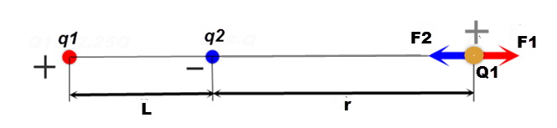

Если поместить заряд (неважно, какого знака) между зарядами то равновесия не будет, приблизится к одному заряду, а от другого будет отталкиваться.

Очевидно, что равновесие будет, если

Заряды отталкиваются (или притягиваются), если они заряжены одинаково (или разноимённо) с силой, равной по закону Кулона:

где

На рисунке заряд положительный, он может быть и отрицательным, ответ будет тот же и тоже будет устойчивое равновесие, просто тогда силы будут направлены противоположно тому, что на рисунке.

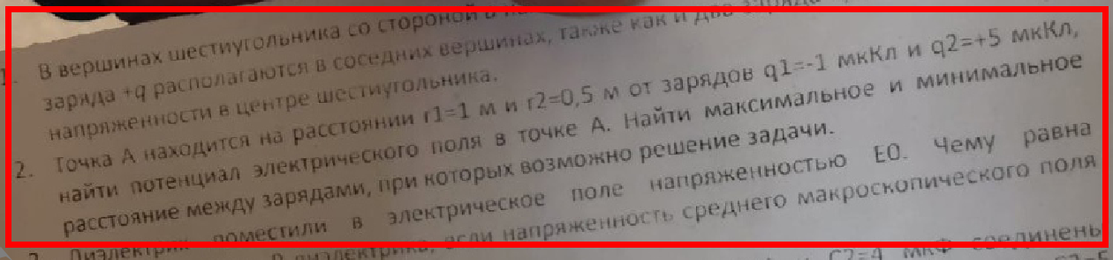

Решение. Потенциал в точке А равен алгебраической сумме потенциалов

где

Максимальное расстояние между зарядами, при котором возможно решение задачи – это точка А находится между зарядами, минимальное, это если точка А и заряды находятся на одной прямой, причём точка А находится справа от заряда ,

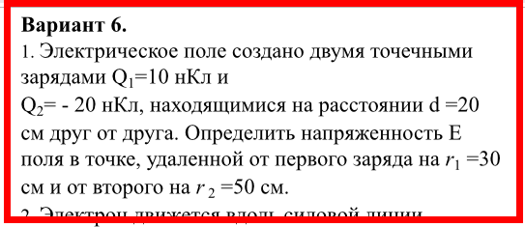

Решение. Эти заряды и искомая точка лежат на одной прямой

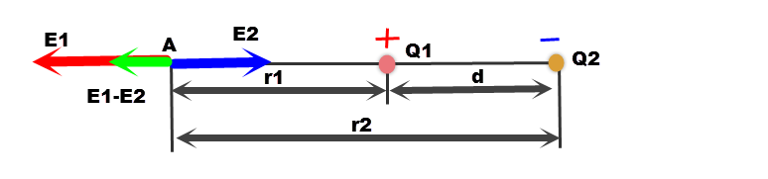

Напряжённость в точке А по принципу суперпозиции равна геометрической сумме напряжённостей от каждого заряда.

Модуль этой напряжённости

Где

где

**1. Электрическое поле создано двумя точечными зарядами 10 нКл и –20 нКл, находящимися на расстоянии 20 см друг от друга. Определить напряженность и потенциал поля в точке, удаленной от первого заряде на 30 см и от второго на 50 см.**

Решение. Эти заряды и искомая точка лежат на одной прямой



Напряжённость в точке А по принципу суперпозиции равна геометрической сумме напряжённостей от каждого заряда.

Модуль этой напряжённости

Где

где

По принципу суперпозиции потенциал в точке А равен алгебраической сумме потенциалов от зарядов

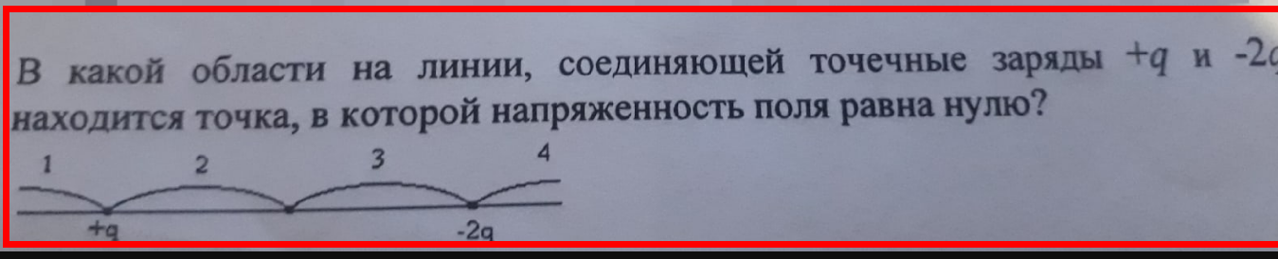

Решение.

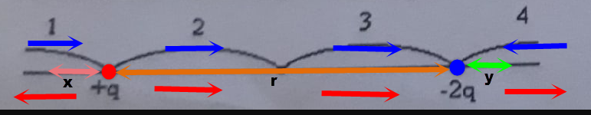

Области 2 и 3 отпадают, т.к. там векторы напряжённости от зарядов сонаправлены.

**Область 1**

Напряжённость в точке слева от первого заряда на расстоянии х по принципу суперпозиции равна геометрической сумме напряжённостей от каждого заряда.

Модуль этой напряжённости

Где

где

**Область 4**

Аналогично. Напряжённость в точке справа от второго заряда на расстоянии y по принципу суперпозиции равна геометрической сумме напряжённостей от каждого заряда.

Значит, только **Область 1**

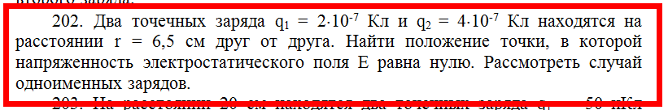

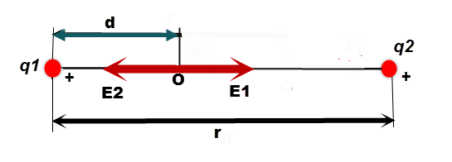

Очевидно, что напряжённость в точке О равна нулю, если

Модули напряжённости от точечных зарядов

где

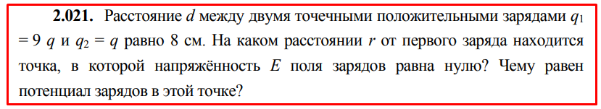

Решение.

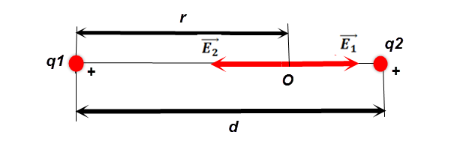

Очевидно, что напряжённость в точке О равна нулю, если

Модули напряжённости от точечных зарядов

где

Потенциал в точке О равен алгебраической сумме потенциалов

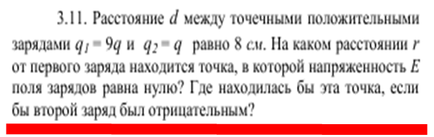

Решение. **Оба заряда положительные**



Очевидно, что напряжённость в точке О равна нулю, если

Модули напряжённости от точечных зарядов

где

**Второй заряд отрицательный**

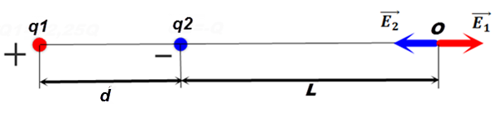

Очевидно, что напряжённость в точке О равна нулю, если

Модули напряжённости от точечных зарядов

Отсюда

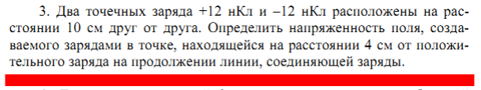

Решение.

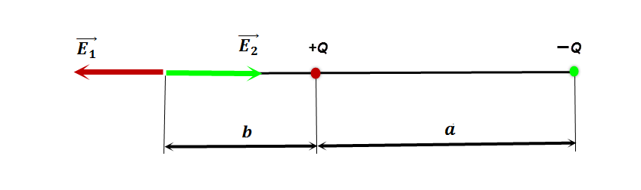

В искомой точке результирующая напряжённость согласно принципу суперпозиции

Как видно из рисунка, векторы и направлены противоположно друг другу, значит искомая напряжённость

Где – электрическая постоянная

Ответ:

1. Точка В находится в середине отрезка АС. Неподвижные точечные заряды + *q* и − 2*q* расположены в точках А и С соответственно (см. рисунок). Какой заряд надо поместить в точку С взамен заряда − 2*q*, чтобы напряжённость электрического поля в точке В увеличилась в 2 раза?

xs3qstsrcEB4B24EDF397B6AA470A68F6176B597F_1_1327504790

1) − 5q 2) − 4q 3) 4q 4) 5q

**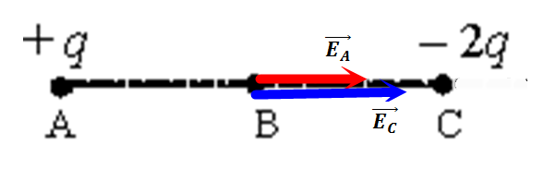**

Решение. В точке, лежащей посередине между зарядами, результирующая напряжённость согласно принципу суперпозиции

Как видно из рисунка, векторы и направлены одинаково, значит напряжённость

Где – электрическая постоянная

Это если заряд в точке С равен Допустим, там будет другой заряд и тоже отрицательный.

Чтобы напряжённость возросла в 2 раза, заряд должен быть . Найдём его.

Т.е. заряд в точке С должен быть

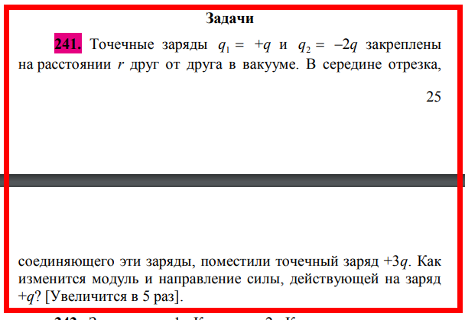

Решение. Заряды отталкиваются (или притягиваются), если они заряжены одинаково (или разноимённо) с силой, равной по закону Кулона:

Где

– электрическая постоянная

расстояние между зарядами

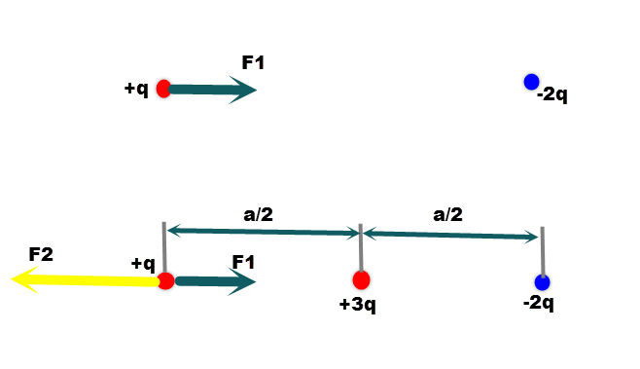

результирующая сила, действующая на заряд по принципу суперпозиции

Т.е. сила, действующая на заряд , увеличится в

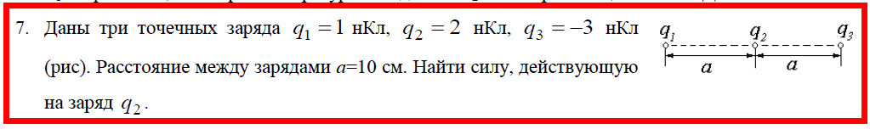

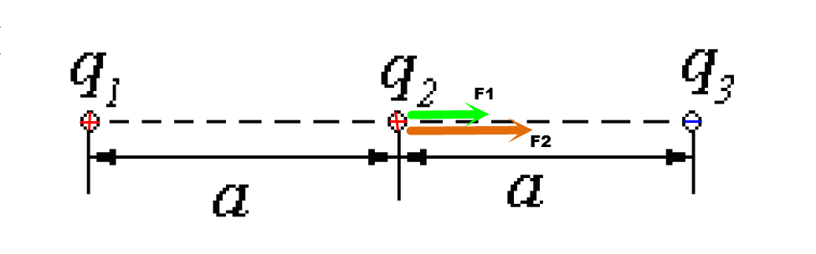

Решение. Заряды отталкиваются (или притягиваются), если они заряжены одинаково (или разноимённо) с силой, равной по закону Кулона:

Где

– электрическая постоянная

расстояние между зарядами

В нашем случае

Искомая результирующая сила

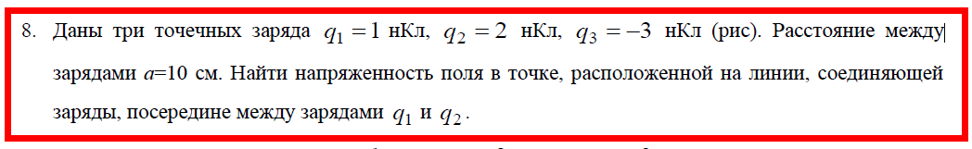

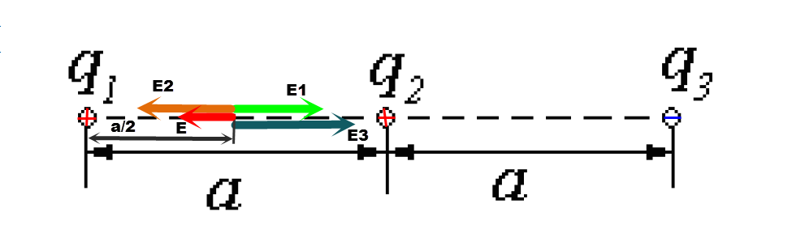

Решение. В точке, лежащей посередине между зарядами , результирующая напряжённость согласно принципу суперпозиции

где

Модуль результирующей напряжённости с учётом направления векторов (предположим, что вектор направлен влево)

Знак минус означает, что на самом деле вектор (красный) направлен влево, а не вправо, как мы предполагали.

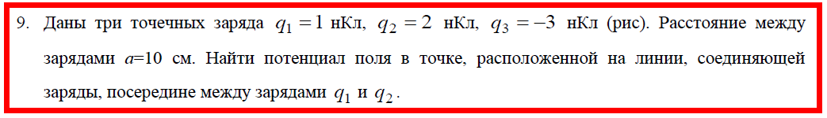



Решение. Потенциал в точке, лежащей посередине между зарядами , равен алгебраической сумме потенциалов зарядов

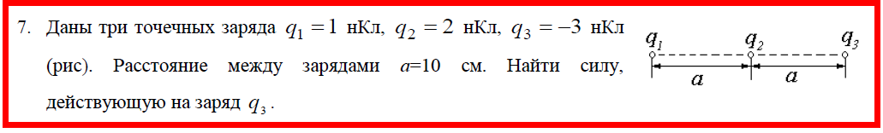

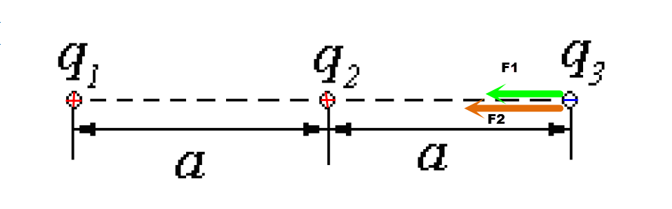

Решение. Заряды отталкиваются (или притягиваются), если они заряжены одинаково (или разноимённо) с силой, равной по закону Кулона:

Где

– электрическая постоянная

расстояние между зарядами

В нашем случае

Искомая результирующая сила

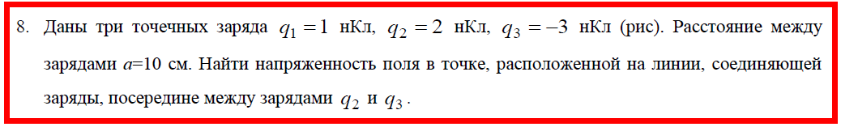

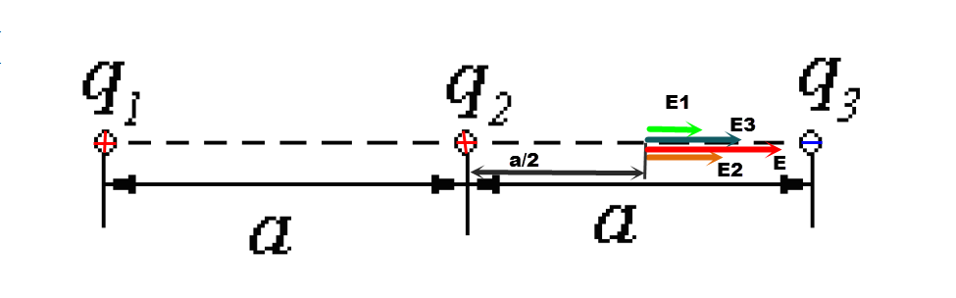

Решение. В точке, лежащей посередине между зарядами , результирующая напряжённость согласно принципу суперпозиции

где

Очевидно, что модуль результирующей напряжённости с учётом направления векторов

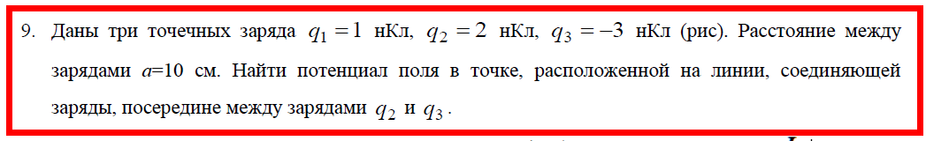



Решение. Потенциал в точке, лежащей посередине между зарядами , равен алгебраической сумме потенциалов зарядов

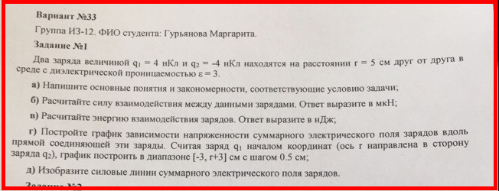

Решение. Заряды отталкиваются (или притягиваются), если они заряжены одинаково (или разноимённо) с силой, равной по закону Кулона:

Где

– электрическая постоянная

В данном случае сила притяжения

Потенциальная энергия взаимодействия зарядов

В точке, лежащей на линии зарядов, результирующая напряжённость согласно принципу суперпозиции равна геометрической сумме напряжённостей от зарядов

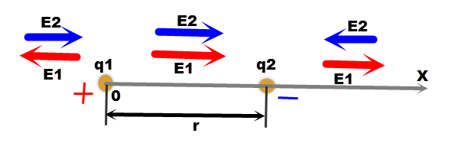

**Область 1 (слева от заряда )**

**Область 2 (между зарядами )**

**Область 3 (справа от заряда )**

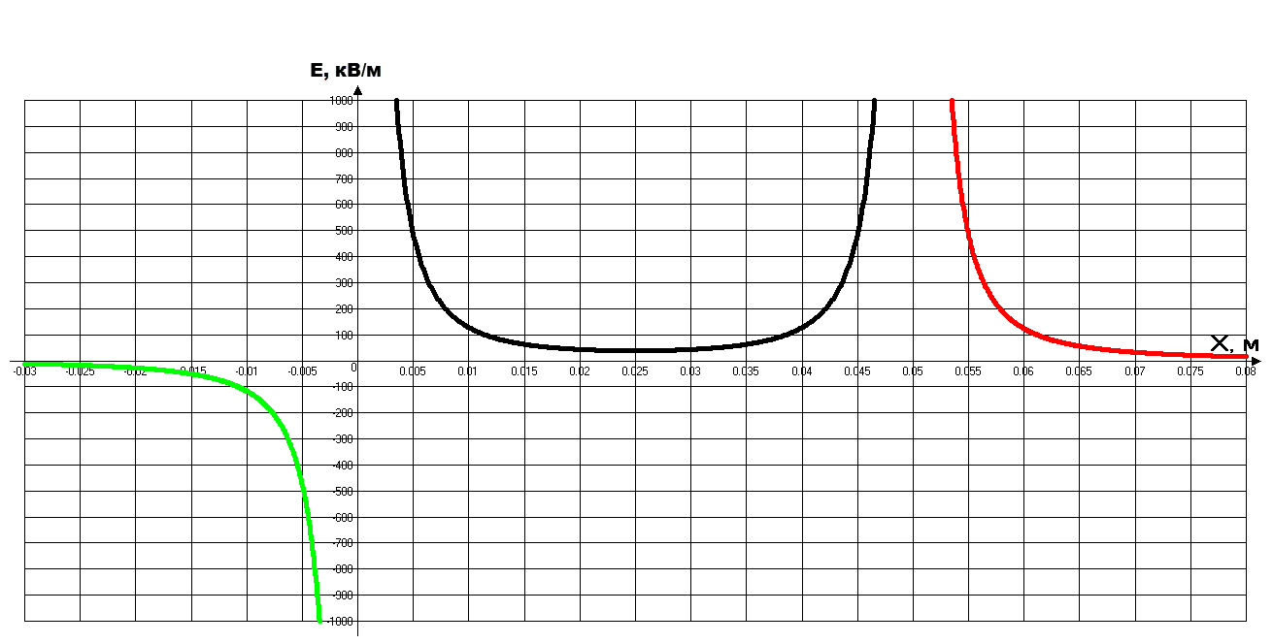

На этом графике зелёный, чёрный и красный цвета – соответственно первая, вторая и третья области.

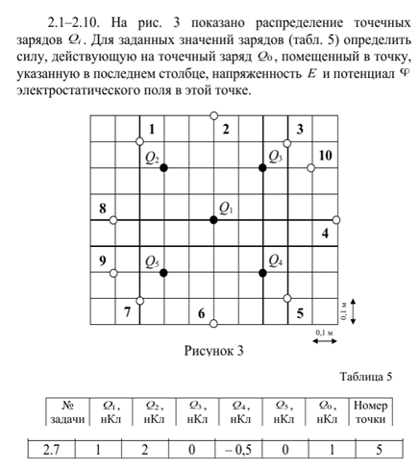

Решение.

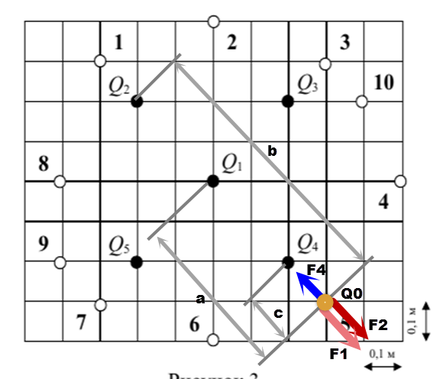

Заряды отталкиваются (или притягиваются), если они заряжены одинаково (или разноимённо) с силой, равной по закону Кулона

Где

– электрическая постоянная

Результирующая сила, действующая на заряд по принципу суперпозиции

Напряжённость в этой точке 5

Потенциал в точке 5 равен по принципу суперпозиции алгебраической сумме потенциалов